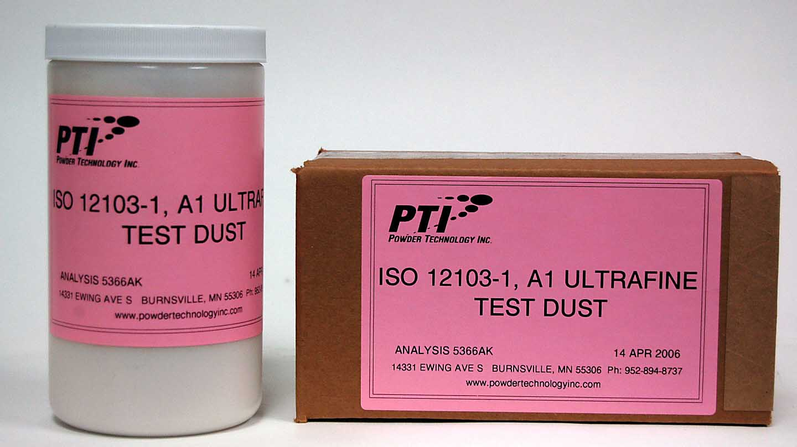

ISO 12103-1 A1 Ultrafine Test Dust A1粉
产品概述
PTI 是具备 ISO 等级试验粉尘及特殊定制粉尘分布的领先制造商和经销商。具体请阅读：“试验粉尘的历史”来了解PTI在生产ISO12103-1标准中规定的4个等级试验粉尘的角色。专业的工程技术，良好的发展状态，保密产权程序的实施，彻底的分析调查及每个阶段材料处理的评估都让PTI对其客户无论从竞争者或增值服务都脱颖而出。
典型的化学成分分析
化学成分 | 重量百分比 | 化学成分 | 重量百分比
Si0₂ | 68 - 76 | Ca0 | 2.0 - 5.0
Al₂0₃ | 10 - 15 | Mg0 | 1.0 - 2.0
Fe₂0₃ | 2 - 5 | Ti0₂ | 0.5 - 1.0
Na₂0 | 2 - 4 | K₂0 | 2.0 - 5.0
*Loss on Ignition 2 – 5%

ISO 试验粉尘颗粒分布(体积百分比小于)
尺寸(微米) | ISO 12103-1, A1  超细试验粉尘
1 | 1.0 – 3.0
2 | 9.0 – 13.0
3 | 21.0 – 27.0
4 | 36.0 – 44.0
5 | 56.0 – 64.0
7 | 83.0 – 88.0
10 | 97.0 – 100
20 | 100
40 | --
80 | --
120 | --

